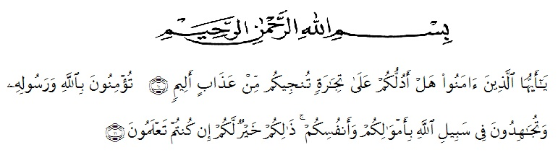
KATA PENGANTAR

Artinya: “Hai orang-orang yang beriman, sukahkah kamu aku tunjukkan suatu perrniagaan yang dapat menyelamatkanmu dari azab yang pedih?.⁽¹⁰⁾(yaitu) kamu beiman kepada Allah dan Rasul-Nya dan berjihad dijalan Allah dengan harta dan jiwamu. Itulah yang lebih baik bagimu, jika kamu mengetahui.⁽¹¹⁾ (QS. Ash-Shaff: 10-11).”
Segalah puji dan syukur penulis panjatkan kehadirat Allah SWT. atas limpahan rahmat dan hidayah-Nya sehingga penulis dapat menyelesaikan proposal ini dengan judul: “ Peranan Satuan Tugas Sapu Bersih Pungutan Liar (Saber Pungli) Dalam Mencegah Tindakan Pidana Pungutan Liar Di Kabupaten Aceh Tenggara’’. Selanjutnya shalawat serta salam semoga selalu tercurahkan kepada sayyidul ambiya’ (pemimpin para nabi) yaitu Baginda Nabi Besar Muhammad SAW. dengan ucapan “Allahumma shalli’ala sayyidina Muhammad wa’ala ali sayyidina Muhammad.” ss
Fungsi skripsi ini adalah untuk melengkapi tugas tugas dan untuk memenuhi persyaratan memperoleh gelar sarjana hukum (SH) pada jurusan hukum program studi ilmu hukum.
Penulis menyadari betul bahwasanya skripsi penelitian ini masi sangat jauh dari kata sempurna dikarenakan keterbatasan ilmu dan pengalaman yang pribadi penulis miliki. Dalam hal ini kritik dan dan saran sangat penulis harapkan dari berbagai pihak, dengan catatan kritik dan saran tersebut bersifat membangun untuk kesempurnaan skripsi ini.
Selanjutnya penulis menyadari sepenuhnya bahwa pembuatan skripsi ini tidak terlepas dari bantuan pihak lain. Oleh karena itu, dengan segala kerendahan hati penulis mengucapkan terimakasih yang mendalam kepada semua pihak yang telah membantu dan mendukung penulis baik dalam bentuk material dan moril. Untuk itu penulis secara khusus mengucapkan terima kasih yang tak terhingga kepada:
- Bapak Dr. KRT. Hardi Mulyono, S.E., M.AP Selaku Rektor Universitas Muslim Nusantara Al Washliyah Medan;
- Bapak Dr. H. Firmansyah, M.Si Selaku Wakil Rektor I Universitas Muslim Nusantara Al Washliyah Medan;
- Bapak Dr. Ridwanto, M.Si Selaku Wakil Rektor II Universitas Muslim Nusantara Al Washliyah Medan;
- Bapak Dr. Anwar Sadat, S.Ag., M.Hum Selaku Wakil Rektor III Universitas Muslim Nusantara Al Washliyah Medan;
- Bapak Dr. Dani Sintara, S.H., M.H.”, Selaku Dekan Fakultas Hukum Universitas Muslim Nusantara Al Washliyah Medan;
- Ibu Hj. Adawiyah Nasution, S.H., Sp.N., M.Kn Selaku Wakil Dekan I Fakultas Hukum Universitas Muslim Nusantara Al Washliyah Medan;
- Ibu Halimatul Maryani, S.H., M.H Selaku Ketua Program Studi Ilmu Hukum Universitas Muslim Nusantara Al Washliyah Medan;
- Ibu MAHZANIAR, SH,MH. Selaku Dosen Pembimbing dalam Penulisan skripsi ini;
- Bapak Abdul Rahman Lubis, S.Pd dan para staf Pegawai serta Dosen lain Fakultas Hukum Universitas Muslim Nusantara Al Washliyah Medan;
- Teristimewah orang tua tercinta yang selalu mendo’akan serta mendukung penulis dalam setiap aktivitas positif;
- Keluarga tercinta yang selalu mendo’akan dan mendukung serta memberikan motivasi kepada penulis dalam meraih setiap aktivitas positif;
- Kepada sahabat, teman seperjuangan, yang selalu memberikan semangat, dukungan dan motivasi sehingga penulis dapat menyelesaikan skripsi ini dan;
- Semua pihak yang telah banyak membantu penulis dalam menyelesaikan skripsi ini.
Akhir kata penulis berharap semoga tulisan ini dapat bermanfaat bagi penulis dan para pembaca sekalian. Dan segala amal kebaikan yang telah Bapak/Ibu Dosen, Keluarga dan sahabatku berikan akan mendapat balasan yang berlipat dari Allah SWT kelak dikemudian hari. Aamiin ya Rabbal’alamiin. Terimakasih.
Wassalamu’alaikum Wr.Wb
Medan, , 2021.
Penulis,

Wahyuni Kasnayanti
NPM: 175114021

